关于做好全国教师管理信息系统部署与启用工作的

通 知

各部门：
为建立完善国家教育管理公共服务平台，教育部决定在全国部署和启用教师管理信息系统（以下简称“教师系统”）。根据教育部办公厅《关于做好全国教师管理信息系统部署与启用工作的通知》（教师厅〔2016〕3号）要求，现就做好我院教师系统部署和启用工作的有关事项通知如下：
一、时间结点：
1、10月19日前，人事处负责建立教师个人账号，并通知到教师本人。教师首次登录需要获取初始密码，获取初始密码方法见后图。使用初始密码登录后请及时修改密码。
2、10月20日，教师登陆自助系统正式填报、查询个人相关信息，账号密码不变。
3、10月28日前完成填报工作。
二、首次登录填报方法：
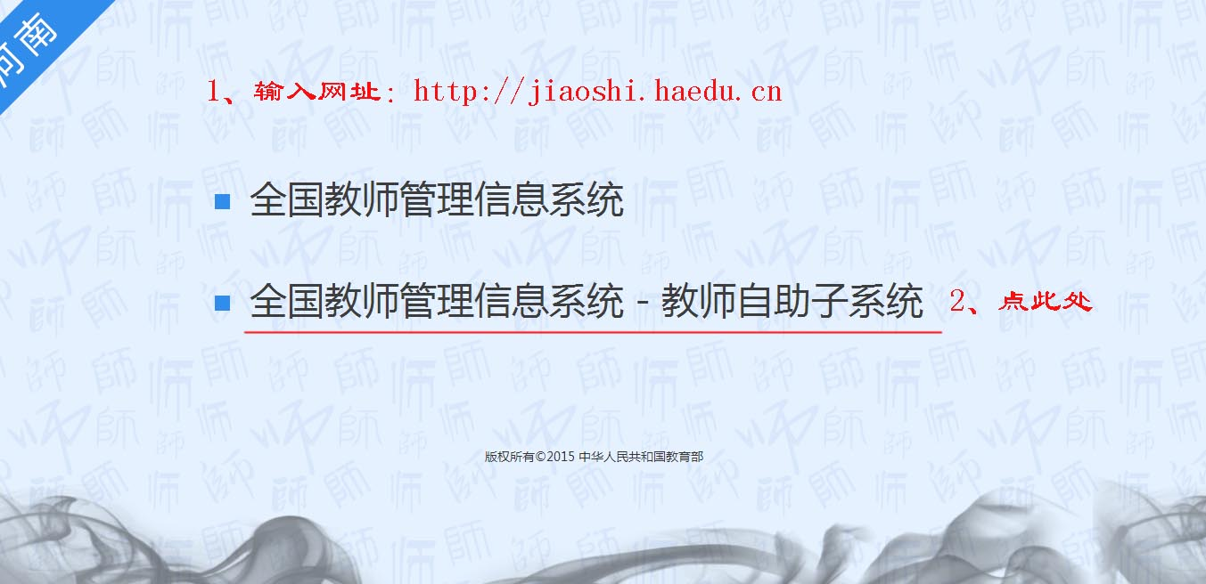
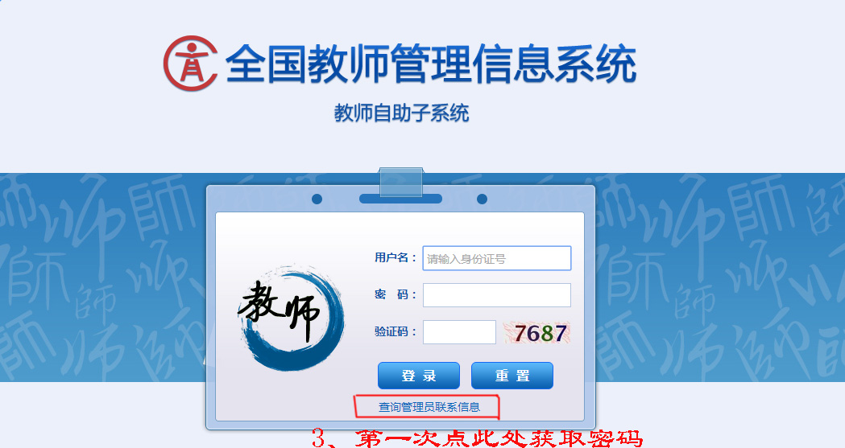
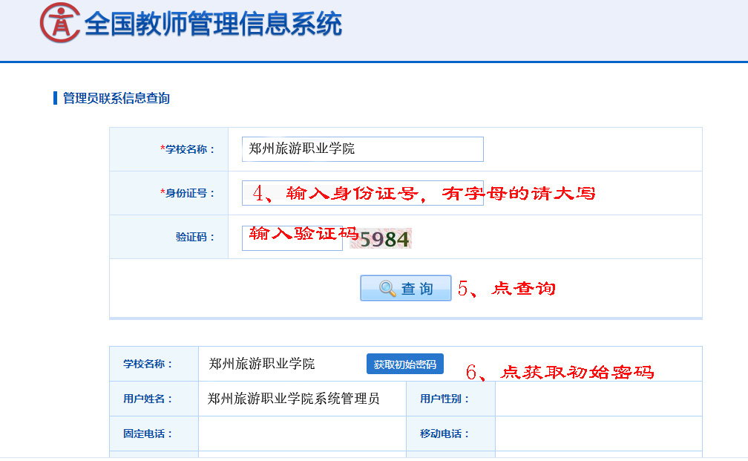
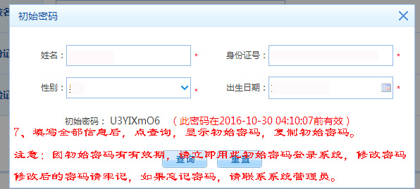
◆注意：更改新密码时，还需要输入原来的密码，请复制初始密码。新密码一定要复杂一些，太简单的密码系统是不会通过的。
三、教师个人自助信息录入部分要求
更改初始密码登录后，教师本人便可输入自己的详细信息，需要输入的信息有17大项，为确保信息质量，岗位聘任一项由学校统一填报。
1、基本信息输入
点击右上角修改进行信息输入，输入完成后点击保存。然后录入下一项。
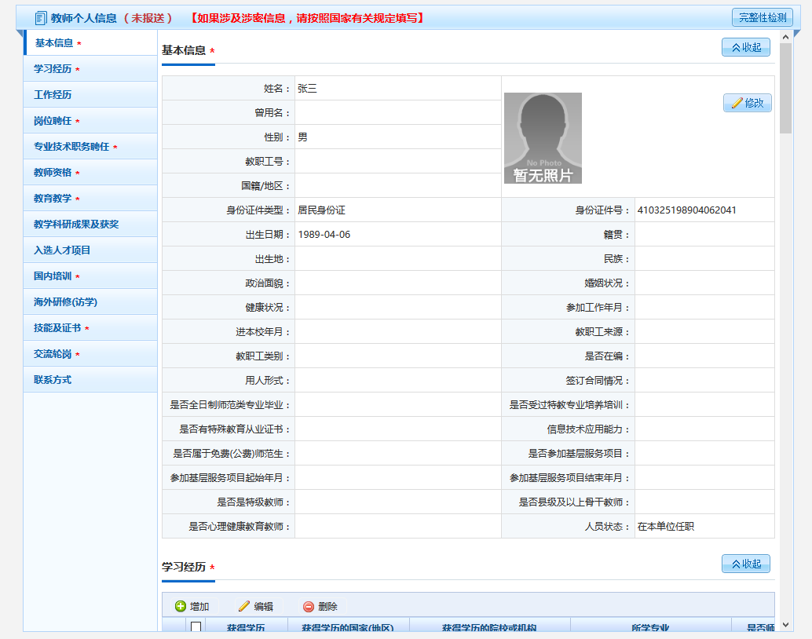
2、学习经历
点击学习经历，点击增加，输入所有后面带红色 * 字符的项目，然后点击保存。学习经历从高中或中专学历开始填写，可以增加多条学习经历，请教师务必如实填写。输入的项目中大部分信息都有下拉菜单可以选择。如果保存后发现输入有误可以点击删除，然后重新输入。
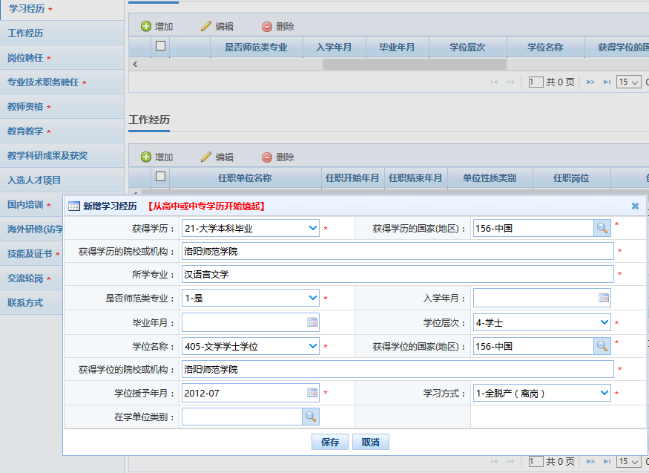

请大家按照通知要求，10月28日前所有教职工必须完成正式填报工作。如有问题请与人事处王战联系。
QQ：14051960 电话：68277273

人事处
2016-10-12

